# Reporte de Calidad

Semana 18

Esta semana se terminó una tarea que corresponde a fases de remoción de defectos.

En cuanto se termine la ejecución del proceso en su totalidad, se podrá reportar el resto de los indicadores.

## Estado de la calidad del producto

Se cuenta con muy pocos datos de defectos, con respecto al avance en la programación. De acuerdo a la ejecución de las tareas de revisión de diseño durante la semana, se tienen los siguientes datos:

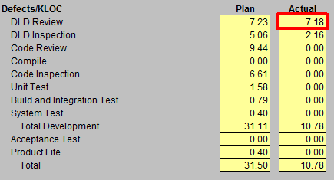

Actualmente la relación entre la revisión de diseño detallado y la elaboración del diseño detallado, se mantiene por debajo del valor planeado. Las demás relaciones mostradas en la imagen deberán modificarse conforme se completen las fases del desarrollo de los productos, hasta entonces se podrá tener una evaluación de sus valores.

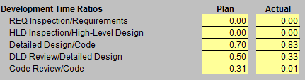

Al momento se ha realizado una inspección de diseño detallado con la que se detectaron algunos defectos ya registrados.